Рекомендации для родителей по питанию детей в летний период
Летом процессы роста у детей протекают наиболее интенсивно, в связи, с чем повышается их потребность в белке – основном пластическом материале.
В жаркие дни организм ребенка теряет с потом значительные количества минеральных веществ и витаминов. Для покрытия этих дополнительных затрат требуется увеличение калорийности и пищевой ценности детского рациона.
Как же, уважаемые родители, Вам организовать питание ребенка в летнее время?
Калорийность питания должны быть увеличена примерно на 10-15%. С этой целью в рационе ребенка следует увеличить количество молока и молочных продуктов, в основном за счет кисломолочных напитков и творога.
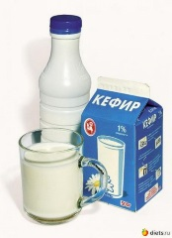
Особенностью организации питания ребенка в летнее время является более рациональная организация режима питания ребенка. В жаркие летние месяцы режим питания рекомендуется изменить таким образом, чтобы обед и полдник поменялись местами. Этот режим является более физиологичным. Дело в том, что в особенно жаркое полуденное время, когда аппетит у ребенка резко снижен, ему предлагается более легкое питание, состоящее, в основном, из кисломолочного напитка, булочки или хлеба и фруктов. Он легко справляется с такой пищей, после чего его укладывают на дневной сон. Отдохнувший и проголодавшийся после легкого “перекуса”, ребенок с удовольствием съест весь обед, состоящий из наиболее калорийных богатых белком блюд.
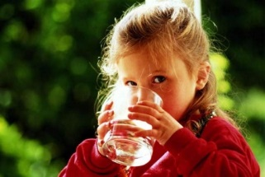
В летнее время, кроме общепринятых четырех приемов пищи, ребенку можно дать еще и пятое кормление в виде стакана кефира или молока перед сном. Это особенно рационально в том случае, когда ужин дается в более ранние сроки, а время укладывания ребенка на ночной сон несколько отодвигается из-за большой продолжительности светового дня.
В летнее время необходимо обращать внимание на соблюдение питьевого режима. В жаркие дни значительно повышается потребность организма в жидкости. Поэтому необходимо всегда иметь запас свежей кипяченой воды, а еще лучше – отвара шиповника, несладкого компота или сока.
Употребление сырых соков – это еще один шаг к здоровью. Это существенный источник витаминов, минеральных солей и многочисленных полезных микроэлементов. Во многих соках с мякотью (нектарах) много пектина, а он. Как известно, обладает способностью связывать продукты гниения и брожения в кишечнике и в таком виде выводить их из организма. Вот почему нектары могут выступить в роли напитков “защиты” для выведения вредных токсичных веществ из организма.
Уважаемые папы и мамы, запомните:
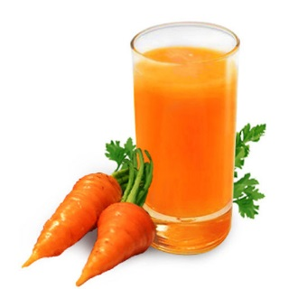
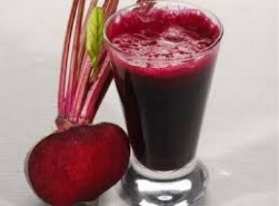
Морковный сок способствует нормализации обмена веществ, улучшая процессы кроветворения и транспорта кислорода, стимулирует физическое и умственное развитие.

Свекольный сок – нормализует нервно-мышечное возбуждение при стрессах, расширяет кровеносные сосуды.
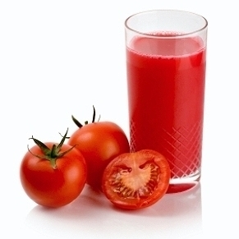
Томатный сок – нормализует работу желудка и кишечника, улучшает деятельность сердца, содержит много витамина С.

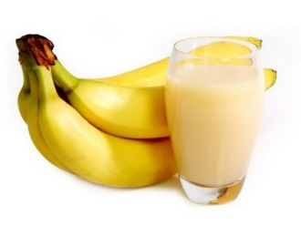
Банановый сок – много витамина С.

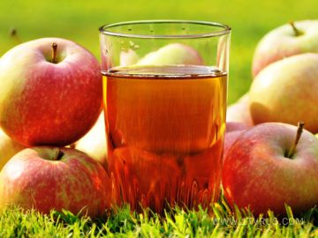
Яблочный сок – укрепляет сердечно-сосудистую систему, нормализует обмен веществ, улучшает кроветворение.
Виноградный сок – обладает тонизирующим, бактерицидным, мочегонным, слабительным действием.

